**Estudio de Proyección de Empleo de ManpowerGroup para octubre-diciembre 2024**

**Energía y suministros cierra el año entre los sectores con mejores previsiones de contratación**

* **El sector maneja unas expectativas netas de generación de empleo del 24%, una notable mejora con respecto al trimestre anterior en el que registró un 0%.**
* **Solo por detrás de Financiero e inmobiliario (29%) e igualado con Bienes y servicios de consumo (24%), completa el pódium de los sectores más optimistas.**
* **En el lado opuesto se encuentran Transporte, logística y automoción (9%), Salud y farmacia (8%) y, especialmente, Publicidad y comunicación (-5%).**

**Madrid, 19 de septiembre de 2024.-**Las empresas del sector **Energía y suministros** en España mejoran notablemente sus expectativas de generación de empleo para el último trimestre del año y se sitúa 4 puntos por encima de la media nacional (20%). Según el último **Estudio de Proyección de Empleo de ManpowerGroup**, el sector alcanza unas previsiones netas de contratación del 24%, y supera el bache del periodo estival en el que manejaba unas previsiones planas (0%). Entre los meses de octubre y diciembre, un 38% de las compañías del sector prevé ampliar sus plantillas, y un 45% tiene la intención de mantenerlas sin cambios; mientras que sólo un 14% estima reducirlas.

En este sentido, **Óscar Lupión, director corporativo de Energía en ManpowerGroup,** afirma que *“el repunte registrado para el último trimestre del año refleja la fuerte necesidad de talento en el sector, impulsada por la creciente transición energética y los proyectos de sostenibilidad. Las empresas están reforzando sus equipos para responder a las necesidades de infraestructura y suministro en un contexto de transformación hacia fuentes más limpias y eficientes. Esto ha llevado a una reactivación de la demanda de profesionales en un sector clave para la economía y la sociedad”.*

**Financiero e inmobiliario, el sector más optimista**

El sector **Financiero e inmobiliario** en España muestra un lidera en optimismo en sus expectativas de generar empleo para el último trimestre del año, hasta situarse en el 29%. Esto representa un crecimiento de 17 puntos respecto al trimestre anterior y de 3 puntos en comparación con el mismo periodo de 2023.

Completando el pódium, junto a **Energía y suministros**, **Bienes y servicios de consumo (24%)**, que aumenta 5 puntos en la comparativa intertrimestral. **Industria** registra unas previsiones netas de empleo del 22%.

En el lado opuesto, **Transporte, logística y automoción** muestra un descenso de 10 puntos respecto al periodo estival, hasta situarse en un 9%. Asimismo, las empresas de **Salud y farmacia** que, tras liderar las expectativas de generación de empleo en el tercer trimestre, pierden 19 puntos y se sitúan en un 8% para el cierre de año. Por último, **Publicidad y comunicación,** aunque ha mostrado una mejora intertrimestral de 4 puntos, se mantiene en negativo con un -5%.

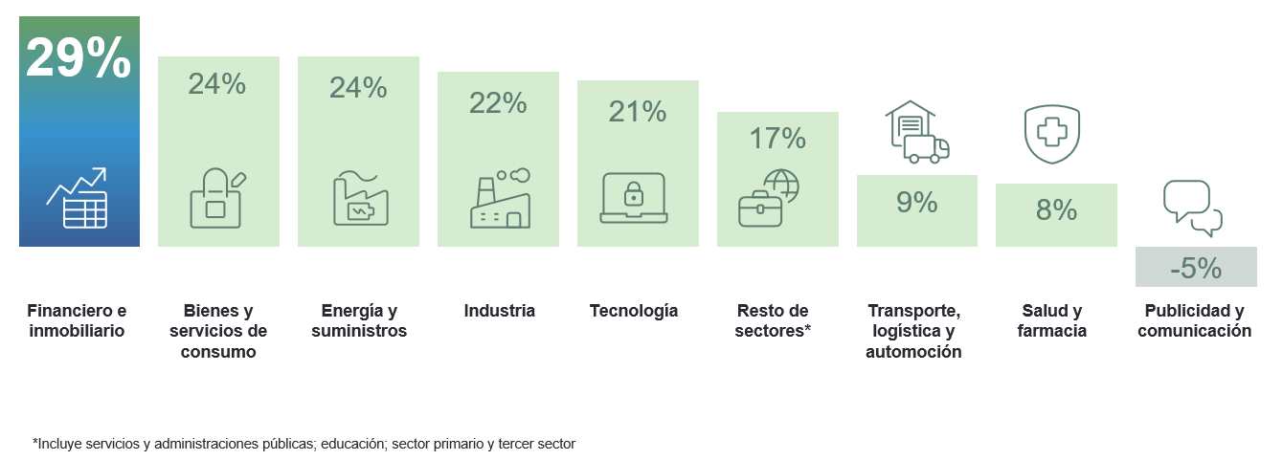

***Intención de contratación por sectores en España***

**Tecnología a la cabeza a nivel global, una vez más**

En el análisis global, las empresas tecnológicas se mantienen a la cabeza en optimismo y, además, mejoran en 6 puntos en la comparativa intertrimestral, para registrar unas previsiones netas del 35%.

Energía y suministros, en la escena internacional, se sitúa a la cola con un 8%, lejos de la media internacional (25%).

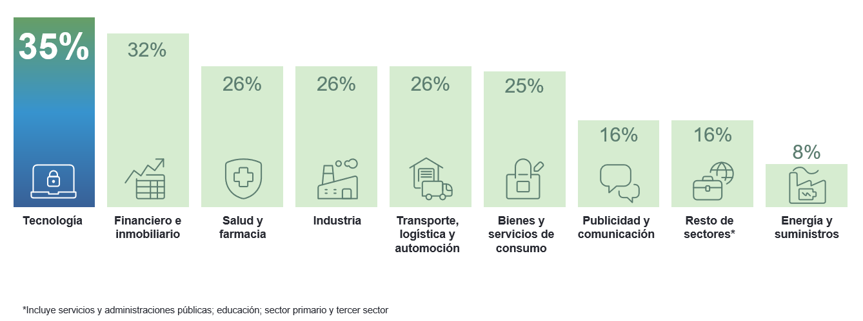***Intención de contratación por sectores a nivel global***

**Sobre el Estudio de Proyección de Empleo de ManpowerGroup:** este estudio se basa en entrevistas realizadas a **40.340 empresas de todo el mundo -1.050 de ellas en España-**, tanto del sector público como del privado, de 42 países y territorios, y su objetivo es medir las tendencias de empleo previstas para cada trimestre. Esta muestra permite realizar un análisis por sectores y regiones -ya que están estandarizados en todos los mercados- y así ofrecer una información más detallada.

El estudio obtiene su información a partir de una única pregunta: **“¿Cómo prevé usted que cambiará el empleo total en su empresa en el próximo trimestre, desde octubre hasta diciembre de 2024, en comparación con el trimestre actual?”**. Como resultado de comparar las compañías que tienen previsto ampliar sus equipos y las que anticipan una reducción **se obtiene un índice cuyo resultado puede ir desde -100% a 100%**.

El estudio se lleva a cabo desde hace más de 60 años con la misma pregunta y perfil de encuestados. Desde el primer trimestre de 2022, las respuestas se recopilan a través de un sistema online de doble confirmación en el que se incentiva a los participantes a completar la encuesta.

**ManpowerGroup** es la compañía líder mundial en soluciones de talento y tecnología. Ayuda a las organizaciones a adaptarse a un mercado del empleo en constante cambio, seleccionando, evaluando, desarrollando y gestionando el talento que necesitan para lograr sus objetivos de negocio. Apoyándose en las últimas herramientas tecnológicas, crea estrategias innovadoras para cientos de miles de empresas cada año, permitiéndoles contar con los profesionales cualificados que necesitan, al mismo tiempo que ofrece un empleo digno y sostenible a millones de personas. A través de sus distintas marcas (Manpower, Experis y Talent Solutions), aporta valor a candidatos y clientes en más de 75 países, como lleva haciendo durante más de 70 años. Además, sus políticas de diversidad, inclusión e igualdad y sus buenas prácticas de negocio son reconocidas por multitud de organizaciones.

Más información en [www.manpowergroup.es](http://www.manpowergroup.es).

**Para más información:**

|  |  |  |
| --- | --- | --- |
| Agencia de comunicación Indie PR  **Cristina Villanueva**  Tel.: 687 14 73 60  [cristina@indiepr.es](mailto:cristina@indiepr.es)  **Carmen Polo**  Tel.: 628 88 79 64  [cpolo@indiepr.es](mailto:cpolo@indiepr.es) |  | **ManpowerGroup**  Dpto. Comunicación  Juan Gómez Rodríguez  Tel. 687 51 96 90  [juan.gomez@manpowergroup.es](mailto:juan.gomez@manpowergroup.es) |